Αντίο, θάλασσα

Γλώσσα, Α΄τάξη

**ΔΙΔΑΣΚΑΛΙΑ ΤΟΥ ΓΡΑΜΜΑΤΟΣ: ΜΟΡΦΗ ΚΑΙ ΗΧΟΣ**

Η ταμπέλα λέει Αθήνα – Θεσσαλονίκη. Υπάρχει κάποιο γράμμα που το ξέρουν; Εστιάζουμε στο Α.

**Φωνολογικές ασκήσεις:**

**1.**Λέμε λέξεις που αρχίζουν από Α,α. Τα βάζουμε να χωρίσουν συλλαβές και εστιάζουμε στην πρώτη φωνή ως εξής: «Αθήνα.

Χωρίζουμε βγάζοντας δάχτυλα: Α-θή-να.  
Πόσες; Τρεις συλλαβές.  
Πρώτη φωνούλα; Α.

**2.**Ποιο είναι Α, α; Τους δείχνουμε καρτέλες με το καινούριο γράμμα γραμμένες με διαφορετικές γραμματοσειρές και χρώματα και τους ζητούμε να μας πουν ποιο χρώμα είναι το γράμμα που μας ενδιαφέρει.

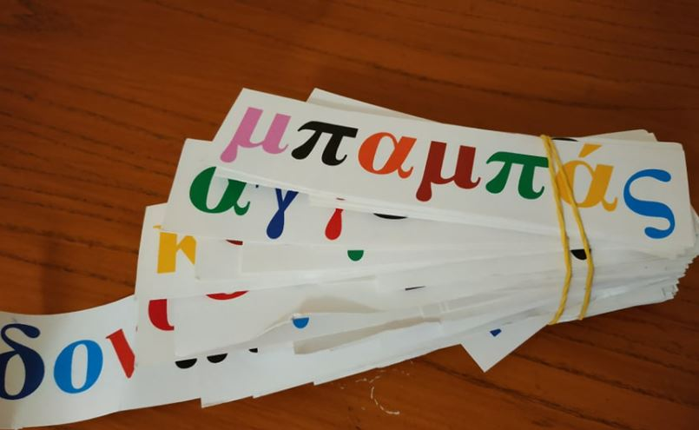

Επαναλαμβάνουμε μέχρι οι μαθητές να αναγνωρίζουν το επίμαχο γράμμα όπως και να τους το δείχνουμε.

**3.**Βρίσκουν τα ζώα που αρχίζουν από "α".

